Sprawozdanie z ćwiczenia A3 - Trójfazowe silniki indukcyjne

grupa d: Dawid Legutki, Piotr Merynda, Damian Paciuch, Maciej Podsiadło i Łukasz Radzio

data wykonania ćwiczenia: 16.03.2015

- Schemat stanowiska: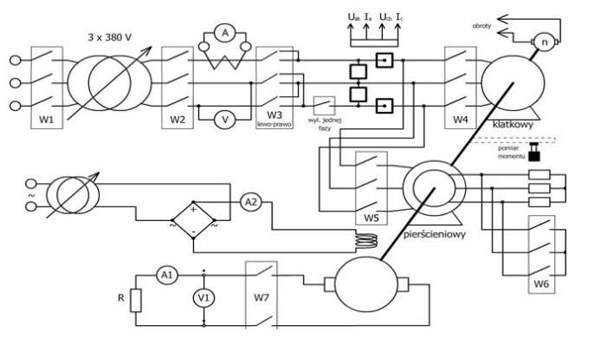
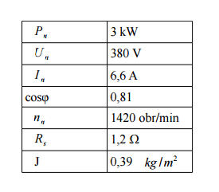
Dane znamionowe silnika pierścieniowego:

2. Charakterystyka mechaniczna T(n) silnika klatkowego:

Wnioski:
- Duży prąd rozruchowy
- Moment rozruchowy większy od zera – zdolność samorozruchu
- Poślizg krytyczny wynosi około 0,2
- Prąd rozruchowy dużo większy od znamionowego

3. Charakterystyki silnika pierścieniowego z oporem dołączonym do obwodu wirnika:

pomarańczowe wykresy odpowiadają wartością zmierzonym z oporem dodanym do obwodu wirnika.

Wnioski:
- Dodanie oporu do obwodu wirnika przesuwa charakterystykę mechaniczną silnika pierścieniowego w lewo, czyli zwiększa poślizg krytyczny
- Poprzez dodanie oporu zmniejszamy prąd rozruchowy zwiększając jednocześnie moment rozruchowy
- Dołączenie rezystancji powoduje negatywny skutek rozproszenia się energii na oporniku

4. Charakterystyki mocy:

